４ 現景観の変遷
東郷池周辺に定着した人びとにとって、湖は自然的災害の原因であるとともに生活資源の宝庫をなしていた。四季の変化や、１日の推移が湖のさまざまな容姿を湖岸の住民に印象づけたばかりでなく、四季を通じて各種の魚類を提供する好漁場であり、また採草地に恵まれない農民にとって、肥料としての藻の採集場でもあった。しかも湖が周辺住民のだれにとっても、「解放されて」いたことは注目すべき点であろう。
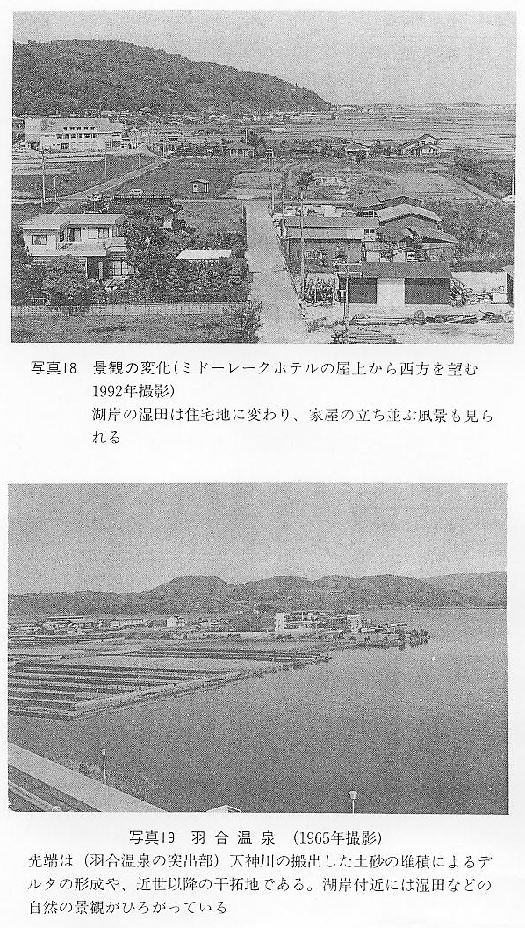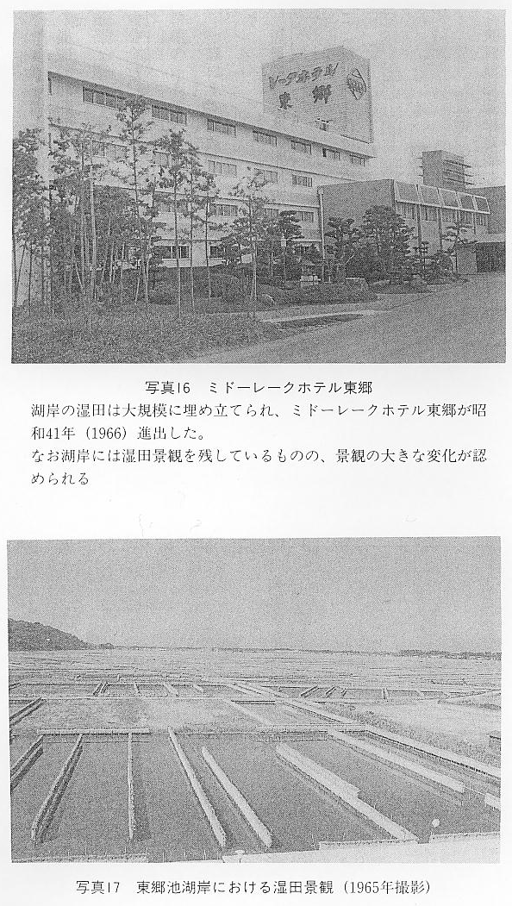
このようにして、「むら」と湖は常に一体的にとらえられてきたが、農村から都市への人口流出、食生活や流通機構の変化に伴って、湖への依存度が低下しつつある。終戦直後まで東郷池漁業もかなり盛んであったが、最近では、表５のように漁業を専業にしているものはほとんどみられず、比較的それに重点を置くのが両町に数戸ずつあげられるにすぎない。
湖岸の交通に関しては、陸主水従か、水主陸従かが問題となる。周辺一帯は道路の幅が狭く、いきおい水路に重きをおかなければならない。水路は直線的なので田への肥料および田からの収穫物の搬出はすべて舟によるほか、資材と生産物の運搬にはすべて舟が利用されてきた。表４（旧浅津村小舟所有数）では３１１隻が数えられ、これはほぼ１戸１隻に相当している。昭和３５年ごろまで狭長な入江が多く、それは『舟入』と呼ばれていた。しかし土地改良に伴う農道の整備や昭和４０年の県道東郷湖線、続く温泉湖岸線、羽合、松崎線の着工によって、ティラーや軽トラックに農業機械を積み込んで水田との間を朝夕に往復する姿はいまではもはや珍しいものではなくなった。労働生産性は高まったが、土地生産性はあまりよいとはいえない。農民の側では、農業機械の導入によって労力の余剰をつくりだし、それを他の産業に転用する傾向が顕著となってきた。
かつては、米作本位の農業が行われ、激しい堪水に悩まされてきたが、自然の美しい景観を生かし、湖岸線に沿う湿田には埋め立てによる宅地造成が行われて、かつて『泥田・沢田』と敬遠された湿田が、今、最も地価の高い地域に変わるという現象があらわれていることは注目されるべきである。
